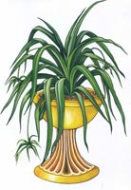
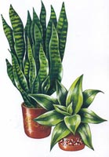
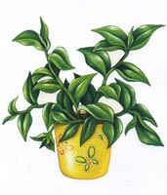

Паспортизация комнатных растений группы
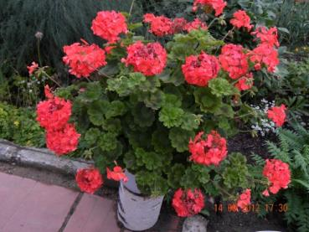
ПЕЛАРГОНИЯ
Родина- Южная Африка.
В природе насчитывается около 280 видов.
Цветки собраны в зонтичные соцветия.
Пеларгония светолюбива и нуждается в прямых солнечных лучах. Полив умеренный, зимой совсем небольшой. Пересадка- ежегодно в марте, при этом так обрезая побеги, чтобы на каждом оставалось 3-4 почки.

БЕГОНИЯ
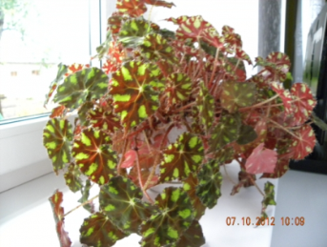
Родина- Южная Америка, Азия, Африка.
Известно более 2000 видов. Бегонии лучше всего растут и развиваются в полутени.
Эти растения поливают только после полного высыхания поверхности земляного кома.
В жаркие дни воздух вокруг бегоний опрыскивают, стараясь не попасть на листья. Пересаживают растение лишь в случае необходимости.

КИСЛИЦА
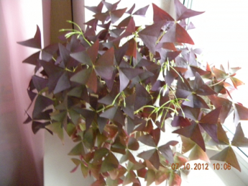
Родина- Южная Америка, Европа. Распространено около 800 видов.
Кислица теплолюбива и предпочитает темп. 25 С, но зимой не должна превышать 5 С. Кислица- светолюбивое растение. В теплое время требует обильного полива, зимой количество воды уменьшают. Кислица требует частого опрыскивания. Пересаживать растение желательно весной.

СПАТИФИЛЛУМ
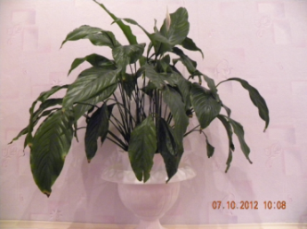
Родина- Колумбия и тропические джунгли Америки.
Температура воздуха не должна опускаться ниже 16 С.
Растет как в полутени, так и в тени. Оберегать от прямых солнечных лучей.
В период активного роста – поливают обильно, жарким летом- ежедневно.
Данное растение нуждается в регулярной пересадке.

НЕФРОЛЕПИС (Папоротник)
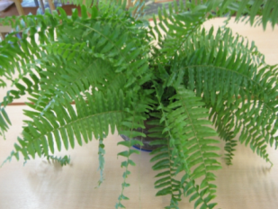
Выделено около 30 видов.
Нефролепис теплолюбивое растение. Растение предпочитает яркий рассеянный свет, необходимо защищать от прямых солнечных лучей. Растению требуется обильный полив. Важно ежедневно опрыскивать.
Пересаживают по мере роста- 1 раз в 2 года.

ХЛОРОФИТУМ
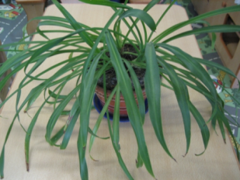
Родина- субтропики Европы и тропики Африки.
Насчитывается около 220 видов.
Растет как в тени, так и на солнце, но прикрывать от прямых солнечных лучей. Полив умеренный – 2-3 раза в неделю. Летом обязательно опрыскивать.
Пересаживать ежегодно, в основном использовать перевалку в горшок большего размера.

ШЛЮМБЕРГЕРА
(декабрист, семейство кактусовые)
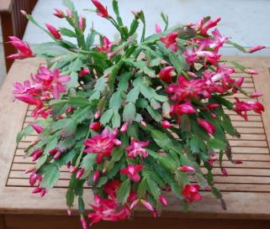
Эпифитное растение. Цветёт растение с конца осени до середины зимы, поэтому его часто называют рождественским кактусом. Цветки удлинённые, розовые или белые, изогнутые, с полупрозрачными лепестками. Располагаются цветки на концах всех побегов.
Температура умеренная, летом и осенью 18 градусов. Перед началом цветения температуру следует повысить до 22 градусов и поддерживать её до окончания периода цветения. Освещение яркое, но рассеянное. Полив летом умеренный, зимой ограниченный. Поливают растение тёплой водой. Рекомендуется время от времени опрыскивать растение. Пересадка 1 раз в 2 года. Размножение стеблевыми черенками, состоящими из нескольких члеников.

ТОЛСТЯНКА(семейство толстянковые)
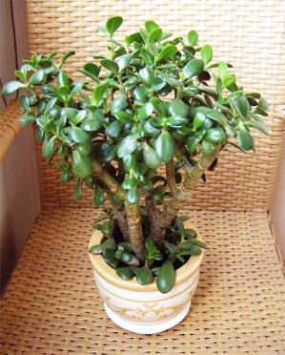
В естественных условиях встречаются как древовидные, так и травянистой формы. Основной стебель этого растения прямостоячий, сильноветвящийся. Плотные мясистые листья расположены супротивно. Цветки мелкие, зеленоватого цвета, собраны в соцветие.
Температура умеренная, зимой не ниже 10⁰ С. Освещение яркое, без притенения от прямых солнечных лучей. Полив 1-2 раза в неделю тёплой водой. Опрыскивание не требуется. Молодые растения пересаживают 1 раз в 2 года, взрослые – по мере необходимости.
Размножение листовыми или стеблевыми черенками.

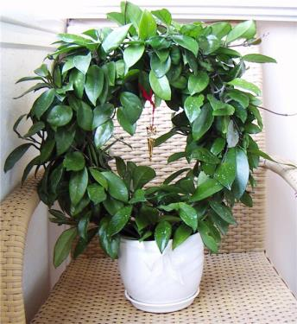
ХОЙЯ (семейство ластовневые)
Хойя – одна из наиболее изящных красивоцветущих вечнозелёных лиан. Это – лазящее или вьющееся растение с кожистыми тёмно-зелёными листьями. Соцветие у хойи – зонтик, состоящий из шести – восьми розовато-белых цветков звёздчатой формы, ароматом напоминающих нарциссы. И листья, и цветки создают впечатление вылепленных из воска. Цветок со сросшимися лепестками напоминает пятиконечную звезду. При хорошем уходе Хойя цветёт с июня до октября. Выращивать хойю следует в светлых помещениях, но защищать от прямых солнечных лучей. Оптимальная температура 16 – 18 градусов.В период активного роста растение требует ежедневного полива отстоянной водой, в зимнее время также нельзя допускать пересушки почвенного грунта.
Размножается растение весной черенками с 3 – 4 парами листьев. Они легко укореняются в песке или в воде. Можно размножать семенами.

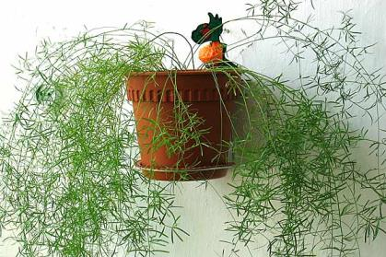
АСПАРАГУС (спаржа, семейство спаржевые)
Многолетнее травянистое вечнозеленое растение, вьющееся или сильно ветвящееся. Цветки мелкие, белые, с приятным ароматом. Зацветают растения на 5 – 6 год. Ягоды ярко-красные. Аспарагус – светолюбивое растение, но страдает от прямых солнечных лучей. Зимой предпочитает температуру 12 – 14 градусов. Аспарагус любит обильный полив летом и опрыскивания в течение всего года. В летние месяцы у растения иногда желтеют и опадают листья. Это результат чрезмерной сухости воздуха. Весной растение необходимо пересаживать в свежую почву. Аспарагусы дают значительный прирост, если один раз за сезон, летом, внести органическое удобрение. Размножается семенами, делением кустов, черенкованием. Черенковать лучше всего с марта по июнь. Укореняются черенки около трёх месяцев.

СЕНПОЛИЯ ( узамбарская фиалка, семейство Геснериевые).
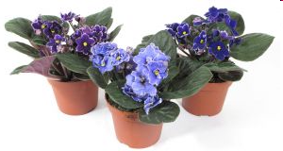
Родина — Африка. Небольшое травянистое растение с укороченными стеблями и розеткой многочисленных длинночерешковых листьев. Листья бархатистые, округлой формы. Цветки небольшие, на тонких цветоножках. Цветет около 8 месяцев. Хорошо растет на светлых северных, северо-восточных и северо-западных окнах. Страдает от'прямых солнечных лучей. Не выносит сквозняков. Поливают умеренно: растение не переносит ни заливания, ни пересушивания земляного кома. Пересадку производят раз в два года. Размножается листовыми черенками в любое время года.

АНТУРИУМ Семейство ароидных. Родина антуриумов - тропики Америки.
Температура: Растения следует держать в теплой комнате, при температуре 18-20°C, но изолировать от отопительной системы. Зимний минимум 15°C.
Освещение: Антуриум быстро приспосабливается к условиям помещения, не любит прямых солнечных лучей, однако требует много света для того, чтобы цветки могли окраситься в более насыщенные и яркие тона.
Полив: Полив во время периода активного роста умеренный, но регулярный.
Удобрение: Потребность в питательных веществах очень небольшая, достаточно с марта по август подкармливать растение удобрениями один раз в две недели. Влажность воздуха: Рекомендуется регулярно (утром и вечером) опрыскивать водой, т.к. антуриумы нуждаются в очень влажном воздухе. Рекомендуется также обертывать стебли растения сфагновым мхом, который увлажняется.
Пересадка: Пересаживают в субстрат для бромелиевых и орхидей (или 1 часть листовой, 1 часть хвойной, 1 часть торфяной земли и 0,5 части песка) лучше в широкие плоские горшки с хорошим дренажем. В почву добавляют кусочки древесного угля. После пересадки особенно оберегать от прямых солнечных лучей, часто опрыскивать и осторожно поливать.
Размножение: Размножают антуриумы длинно-стебельные верхушечными черенками, имеющими небольшое количество воздушных корней. Антуриумы короткостебельные размножают делением, когда разовьются боковые побеги, а так же семенами.

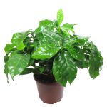
КОФЕЙНОЕ ДЕРЕВО Семейство мареновых. Родина Африка и Азия. Поверхность листа темно-зеленая, кожистая. Цветки пазушные, душистые, собраны по 5-6 штук, на коротких цветоножках. Венчик цветка пятилепестной, белый. Плоды - ягоды с 2-3 семенами, появляются только на взрослых растениях. Цветение в апреле - мае.
Температура: Умеренная, зимой в пределах 14-15°С, но не ниже 12°С.
Освещение: Кофейное дерево светолюбиво, но притенение от прямых солнечных лучей требуется весной и летом.
Полив: Летом обильный, зимой умеренный, но с учетом температуры в помещении. Почва все время поддерживается во влажном состоянии. Избегайте излишней сырости и пересушки субстрата.
Удобрение: В период роста с апреля по сентябрь через каждые две недели подкармливают жидкими удобрениями для комнатных растений. Можно использовать "Радугу", "Идеал", "Исполин", "Унифлор рост" и др.
Влажность воздуха: Кофейное дерево требует высокой влажности воздуха - чаще опрыскивайте теплой и мягкой водой.
Пересадка: Ежегодно весной - молодые растения, старые через 2-3 года, но с ежегодной заменой верхнего слоя земли в горшке. Кофе требует кислой реакции почвы (рН = 7), поэтому готовят смесь из 1 части листовой земли, 2 частей кислого торфа, 1 часть парниковой земли, 1 часть перегнойной и 1 части песка. Хороший дренаж обязателен.

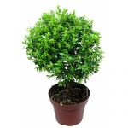
МИРТ Семейство миртовых. Родина - Южная Европа, Северная Африка. Это вечнозеленое дерево или кустарник в природных условиях вырастает около 3 метров в высоту.
Температура: Умеренная, зимой оптимальная температура 8-10°C.
Освещение: Мирт светолюбив, в доме ему надо предоставить самое светлое и солнечное место.
Полив: Обильный с весны до осени, зимой поливают так, чтобы почва только полностью не пересыхала.
Удобрение: С марта по август мирт подкармливают комплексным удобрением для комнатных растений. Подкормки каждые две недели. Крупным растениям можно один раз за лето в верхний слой земли при пересадке или без нее добавить перегной. Влажность воздуха: Регулярное опрыскивание. Время от времени мирту можно устроить теплый душ.
Пересадка: Пересадку молодых кустиков мирта проводят ежегодно. Взрослые миртовые кустики или деревца пересаживают через 3-4 года, но верхний слой земли меняют ежегодно. Почва 2-3 части дерновой, 1 часть торфяной земли, 1 часть перегнойной, 1 часть песка.
Размножение: Черенками и семенами.

КЛЕРОДЕНДРОН Родина тропические и субтропические районы Кореи, Китая, Африки. В природе около 400 видов.
Температура: Умеренная, зимой прохладная, желательно не выше 16°С, минимум 10°С. В слишком теплом помещении листья желтеют и вянут, но растение легко нападают вредители.
Освещение: Яркий рассеянный свет с некоторым количеством прямых солнечных лучей. Хорошо растет на западном и восточном окне. Зимой для клеродендрона нужно самое светлое место, иначе при недостатке освещения он начнет терять листья.
Полив: Обильный с лета до осени. Верхний слой почвы должна подсохнуть перед очередным поливом, т.е. примерно раз в неделю. Зимой полив более ограниченный, но зависит от температуры в помещении.
Удобрение: С апреля по август подкармливают через каждые две недели жидким удобрением для комнатных растений.
Влажность воздуха: Регулярно опрыскивают, однако так как растение нуждается в очень высокой влажности воздуха, опрыскивание только временно облегчает состояние, лучше поставить горшок с клеродендроном на поддон с водой или мокрой галькой, и изолировать от батарей центрального отопления.
Пересадка: Ежегодно весной. Почва для клеродендрона - 1 часть листовой земли, 1 часть дерновой земли, 1 часть торфяной земли и 1 часть песка.
Размножение: Стеблевыми черенками весной и летом. А так же семенами.

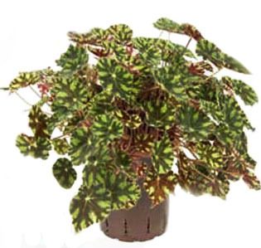
БЕГОНИЯ
Комнатное растение.
Все бегонии требуют высокой влажности воздуха. Чтобы обеспечить нужную влажность горшок рекомендуется ставить во влажный торф или на поднос с водой, но так, чтобы горшок не был в воде. Для этого на поднос насыпают гальку или горшок ставят на перевёрнутое блюдце. Воздух вокруг бегонии желательно опрыскивать, но при этом следить, чтобы капли не попадали на цветы и листья. Уход за ней подразумевает умеренную температуру - летом желательно около +20 градусов, зимой не ниже +15; яркий рассеянный свет, но не прямые солнечные лучи. Зимой бегонию утром и вечером можно выставлять на освещённое солнцем место на несколько часов. (Исключением является бегония вечноцветущая. Она хорошо переносит и тень , и яркий солнечный свет). Полив тоже должен быть умеренным. Почва должна быть влажной, но не мокрой. С весны до осени в период роста и цветения поливать надо по мере подсыхания земляного кома, а зимой полив сократить.
Пересадка: Ежегодно или через год, весной. В тесном горшке листья бегоний бледнеют и теряют свою декоративность. Почва питательная - смесь перегнойной, листовой и дерновой земли с добавлением небольшого количества хвойной земли и речного песка. Бегонии предпочитают почвы, имеющие слабо кислую реакцию, когда рН = 5,5 - 6,5. После пересадки растения обрезают.

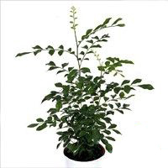
МУРРАЯ Семейство рутовых. Родина Южная и Юго-Восточная Азия.
Температура: Умеренная. Зимой содержат при температуре 15-18°С, минимум 12°С. Летом можно вынести в сад или на балкон.
Освещение: Муррайя светолюбива, но требуется притенение в самые жаркие часы летом. Лучшее место восточное или юго-восточное окно.
Полив: Обильный весной и летом, с осени сокращается, а зимой умеренный - почва должна просыхать. Вода для полива должна быть мягкой - дождевой или хорошо отстоянной, можно использовать воду, фильтрованную бытовым фильтром или кипяченую.
Удобрение: С весны подкормки два раза в месяц комплексным удобрением для комнатных культур, например, "Идеал" или "Радуга".
Влажность воздуха: Муррайя устойчива к сухому воздуху, но регулярное опрыскивание для нее полезно, особенно летом и зимой при содержании в помещении с центральным отоплением.
Пересадка: Почва - 1 часть дерновой, 1 часть листовой, 1 часть торфяной земли, 1 часть перегнойной и 1 часть песка. Можно использовать покупной универсальный биогрунт для комнатных растений. Пересаживают молодые растения муррайи ежегодно, растения в возрасте 4-5 лет пересаживают через год.
Размножение: Семенами и черенками. Черенки укореняются с применением фитогормонов (стимуляторов роста) и под стеклянной банкой.

ПЕПЕРОМИЯ
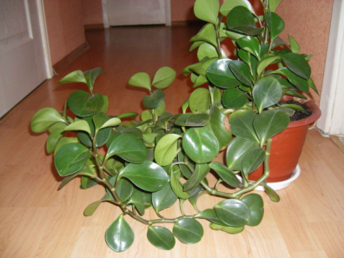
Семейство перцевых. Родина Южная Америка, Мексика. Этот обширный род в природе насчитывает около 1000 видов. Пеперомия туполистная - Peperomia obtusifolia - очень похожа на предыдущий вид, их часто путают, главное отличие в строении соцветия и плодов. Листья около 10-12 см длиной, темно-зеленые или пестрые. У этого вида пеперомии листья более округлые, а само растение часто менее облиствленное, чем пеперомия магнолиелистная, хотя, на фотографии вид сверху и кажется что наоборот, эта пеперомия более густая.
Температура: Хорошо растет в теплых помещениях при 18-20°C, а зимой не ниже 16°C.
Освещение: Яркий рассеянный свет, обязательное притенение от прямых солнечных лучей, особенно летом. Виды пеперомий с темно-зелеными листьями растут в легкой полутени, пестролистные виды более светолюбивы. Зимой требуется хорошее освещение, иначе листья начинают мельчать и терять окраску, поэтому к зиме переставьте пеперомию ближе к окну.

Полив: Должен быть регулярным, умеренный весной и летом, зимой редкий, когда почва основательно подсохнет. Почва не должна полностью пересыхать или быть слишком сырой.
Влажность воздуха: Периодически опрыскивают пеперомии с неопушенными листьями, чтобы смыть пыль и освежить растение. У крупнолистных пеперомий листья протирают влажной губкой от пыли.
Пересадка: Каждые два года весной или по необходимости, когда растение замедлит рост, и корни появятся из дренажного отверстия. Так как корни у пеперомий, даже у крупных экземпляров небольшие, то горшок не берут слишком просторный. Почва - листовая (1 часть), торфяная (1 части) и песок (1 часть). Хороший дренаж обязателен.
Размножение: Листовыми и стеблевыми черенками, семенами.

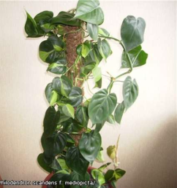
ФИЛОДЕНДРОН (Philodendron) - очень многочисленный род, насчитывает более 300 видов, которые относятся к семейству ароидных.
Родина - тропики Америки, семейство Ароидные (Araceae)
Освещение Филодендроны лазящие хорошо растут в полутени, при рассеянном свете, их следует оттенять от прямого солнца. Но следует также учитывать, что длительное нахождение в местах с недостаточной освещенностью может привести к тому, что междоузлия вытянутся, листья измельчают и потеряют сочность окраски. Представители рода с пестрой окраской листьев, золотисто-черные филодендроны требуют, чтобы помещение, в котором они содержатся, было достаточно освещенным.
Температура Большинство видов филодендрона любят тепло. Температура для их содержания должна быть 22-27°C весной и летом, зимой - выше 16°C. Некоторые виды плохо реагируют на температуру ниже 18°C.
Полив и влажность Филодендрон поливают обильно на протяжении весенне-летнего периода, мягкой отстоянной водой, немного теплой. Почва между поливами должна слегка просохнуть. Осенью полив сокращается, зимой растение нуждается в минимальном количестве воды, чтобы не пересох земляной ком.
Пересадка Молодое растение филодендрона пересаживают ежегодно, взрослое – каждые 2-3 года. Почва должна быть нейтральной или слабокислой. Для филодендрона подходит легкая, рыхлая, богатая гумусом земля, например, смесь дерновой, перегнойной земли, торфа и песка в пропорции 1:2:1:0.5. На дне горшка для посадки растения необходимо обеспечить хороший дренаж.
Размножается филодендрон можно семенами или черенками, а также кусочками ствола.

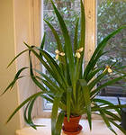
НЕОМАРИКА относится к семейству ирисовых, в природе насчитывает более 20 видов. Родиной ее считается Южная Америка. Наиболее распространенные виды – Неомарика стройная и Неомарика северная.
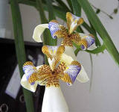
Любит яркий рассеянный свет, с небольшим количеством прямых солнечных лучей. Зимой оптимальное расположение на южном или западном окне. Температура – летом 20-25 градусов, зимой необходимо понизить до 8-10 градусов.
Полив рекомендуется обильный летом, а зимой с понижением температура соответственно снижается и интенсивность полива, почва между поливами должна подсохнуть. В жаркие летние дни необходимо опрыскивать, периодически устраивать купание под душем. Вода при поливе и купании должна свободно вытекать из дренажных отверстий.
Лучше всего подкармливать специальными удобрениями для орхидей. Подкормку производить в период активного роста два раза в месяц.
Пересаживают молодые растения раз в год, а более взрослые- раз в два-три года. Для пересадки подойдет субстрат в таком составе: дерновая земля, листовая земля, сосновая кора в соотношении 1:2:1. Корневая система неомарики имеет ползучую корневую систему, листва разрастается веером, и учитывая эти особенности горшок должен быть устойчивый, с широким дном, дренаж на дне горшка обязателен.

Размножается неомарика либо листовыми розетками (они образуются на цветоносе после цветения), либо делением куста, либо семенами (очень быстро теряют всхожесть, поэтому садить рекомендуется только свежие семена).

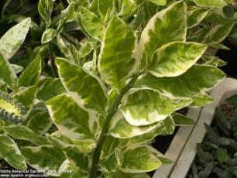
ПЕДИЛАНТУС Семейство: Молочайные (Euphorbiaceae).
Родина: Америка.
Цветение: в зависимости от вида. П. титималоидный цветет в летний период.
Рост: средний.
Свет: яркий рассеянный, без прямых солнечных лучей.
Температура: с весны до осени в районе 18-25°С, зимой около 14-18°С.
Полив: летом обильный, по мере подсыхания верхнего слоя субстрата. Зимой поливают умеренно, не допуская чрезмерного переувлажнения и пересушки субстрата.
Влажность воздуха: не играет существенной роли.
Подкормка: с весны до осени раз в месяц удобрениями для суккулентов с низким содержанием азота. Зимой не подкармливают.
Обрезка: проводится у молодых растений для стимуляции ветвления.
Период покоя: вынужденный, в зимнее время. Растение держат в светлом месте при температуре 14-18°С, поливают умеренно.
Пересадка: по мере необходимости, весной.
Размножение: в весенне-летний период, черенками, реже семенами.

СИННИГИЯ (глоксиния) Температура: Умеренная, но не ниже 17°С.
Освещение: Яркий рассеянный свет.
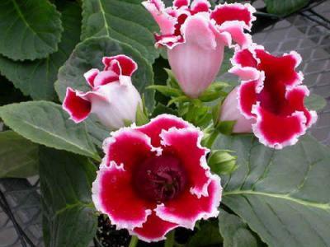
Полив: Постоянно обильный. Для полива используют теплую воду, избегая попадания воды на листья или цветки.
Влажность воздуха: Горшок помещают на поднос с галькой или во влажный торф. Воздух вокруг листьев время от времени опрыскивают.
Уход после цветения: Полив уменьшают, прекращают подкармливать. После того как листья пожелтеют, полив совсем прекращают. Горшок хранят при температуре 12°С. Весной пересаживают клубень в свежую почву вровень с землей, углублением кверху. Содержат в тепле при минимальном поливе до тех пор, пока не начнут отрастать листья, затем ухаживают так, как описано выше.
Размножение: Семенами весной или листовыми черенками ранним летом.

